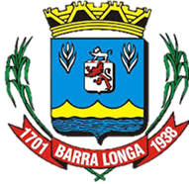
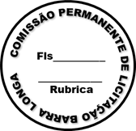
PREFEITURA MUNICIPAL DE BARRA LONGA
CNPJ 18.316.182/0001-70
Rodovia Edmundo Mariano da Costa Lanna,s/n Volta da Capela- Barra Longa/MG, CEP 35.447-000
Tel.: (31)3877-5282 e-mail: licitacao@barralonga.mg.gov.br

EXTRATO DE CONTRATO

Processo: nº 87/2025

Pregão: nº 33/2025

Termo de Contrato: nº 85/2025

Objeto: Registro de Preços para futura e eventual contratação de empresa especializada para prestação de serviços de abastecimento de combustíveis – gasolina comum, óleo diesel S10 e ARLA –, com fornecimento local no Município de Barra Longa/MG.

Contratante: Prefeitura Municipal de Barra Longa/MG;

Contratada Razão Social: POSTO BARRA LONGA LTDA
CNPJ: 19.377.495/0001-09

Vigência: 12 meses;

Valor Global: R$ 1.132.450,00 (um milhão cento e trinta e dois mil quatrocentos e cinquenta reais );

Assinatura: 01/09/2025.

Barra Longa, 01 de Setembro de 2025.

Patrícia Pauline Dornelas
Agente de Contratação

